

OFÍCIO n° 10/2025

De: Vereador de Sapucaia do Sul – Ricardo Valim
Para: Secretaria de Obras e Serviços Públicos
A/c: Secretário Alexandre Manoel da Rosa
Data: 03/02/2025
Assunto: Hidrojateamento

Prezados, vimos por meio deste documento, trazer uma demanda solicitada por cidadãos residentes na Rua Osvaldo Ernesto Renner, no Bairro Nova Sapucaia. As tubulações necessitam de hidrojateamento, pois quando chove a rua alaga, os moradores relatam que a água verte também da emenda do asfalto, conforme sinalizado na primeira foto.

Foto:

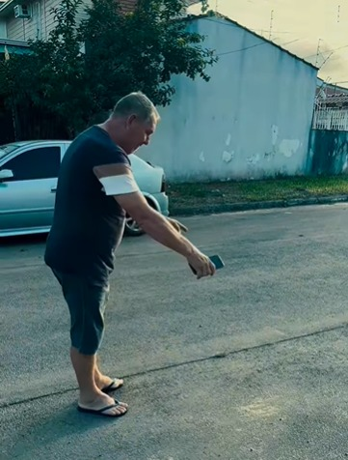
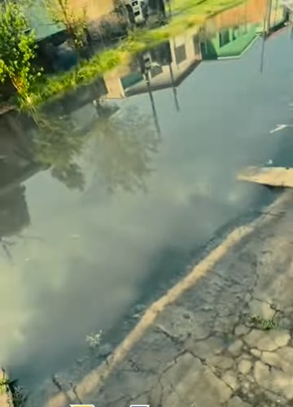
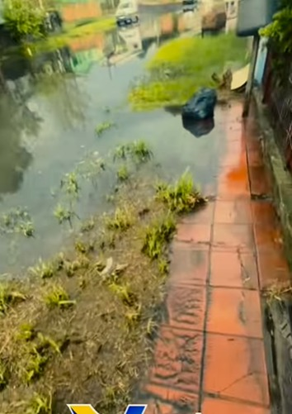

Diante do exposto e na certeza de que podemos contar com a colaboração desse órgão, aos quais entenderão a importância desta iniciativa, revestida de interesse público, esperamos que sejam tomadas as providências necessárias para a resolução do problema.
O retorno poderá ser remetido via WhatsApp (51) 98330.0123 ou através do e-mail vereador.ricardovalim@gmail.com. A partir deste retorno, visamos informar as medidas tomadas, para os denunciantes da situação aqui registrada.
Sapucaia do Sul, 04 de fevereiro de 2025.
Ricardo Valim
Vereador Sapucaia do Sul / RS

